Санкт-Петербургский Государственный Политехнический Университет
Факультет Технической Кибернетики
кафедра Компьютерных Систем и Программных Технологий

Отчет
о лабораторной работе № 2
по курсу
«Интеллектуальные системы»

Выполнили: Тимофеева Ю.В.
Бойцев А.С.
Проверила: Жукова С.В.

Санкт-Петербург
2012
- Содержание компонентов экспертной системы «Обработка судов»

Диалоговый компонент: Формируется в окне браузера на основе блока переменных, логики и команд. С помощью компонента производится опрос пользователя о судне и требуемых действиях. Здесь же система выводит полученное решение.
База данных: Представлена блоком переменных, которые хранят возможный выбор пользователя при ответах на вопросы и рекомендации пользователю.
База знаний: Представлена логическим блоком, в котором указаны связи между данными о предметной области.
Решатель: Решатель явно не представлен и в его роли выступает сама система Corvid.

- Создание собственной экспертной системы по замене лампочки.

Задача:
При помощи Exsys Corvid Eval спроектировать экспертную систему для принятия решения по замене лампочки. В ходе разработки ознакомиться с возможностями создания графического интерфейса системы и гибкого логического аппарата.

Список переменных:
[Bulb] Static List Variable
Prompt: Свет в Вашем доме
Static List Values: goes_out перестал работать
continue_working продолжает работать
[No_action_require] Confidence Variable
Prompt: Ничего не делать
[Call_the_power_company] Confidence Variable
Prompt: Позвоните поставщику электроэнергии и сообщите о проблеме.
[Change_Bulb] Confidence Variable
Prompt: Заменить лампочку. Используйте лампочку мощностью [[Replacement_wattage]] ватт. Список покупок: [[Shopping_list]]
[Other_lights_in_the_house] Static List Variable
Prompt: Другие лампочки в доме
Static List Values: stay_on продолжают гореть
go_out погасли
[Other_lights_in_the_room] Static List Variable
Prompt: Другие лампочки в комнате
Static List Values: stay_on продолжают гореть
go_out погасли
[Fix_circuit_breaker] Confidence Variable
Prompt: Проверьте выключатель в комнате и предотвратите аварийные выключения.
[Radio] Static List Variable
Prompt: Радио в другой комнате
Static List Values: can_be_heard_playing слышу
is_not_playing не слышу
[Replacement_wattage] Numeric Variable
Prompt: Мощность новой лампочки
[Shopping_list] Collection Variable
Prompt: Список покупок
[Wattage] Numeric Variable
Prompt: Мощность сгоревшей лампочки

Дерево решений:

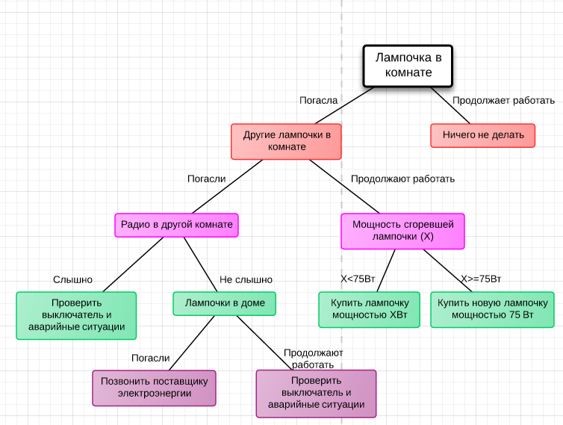

Перечень вопросов:
Свет в Вашем доме перестал работать/продолжает работать.
Другие лампочки в комнате продолжают гореть/погасли.
Мощность сгоревшей лампочки
Слышно ли радио в другой комнате слышу/не слышу.
Другие лампочки в доме продолжают гореть/погасли.

База знаний:

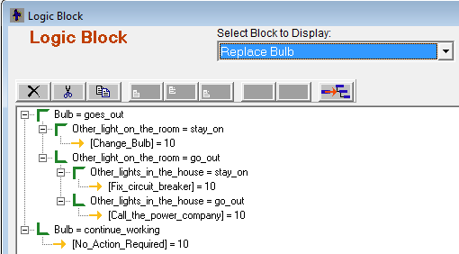

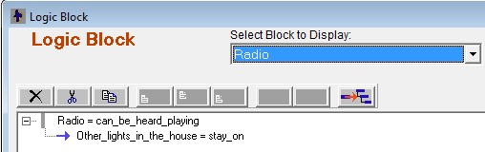

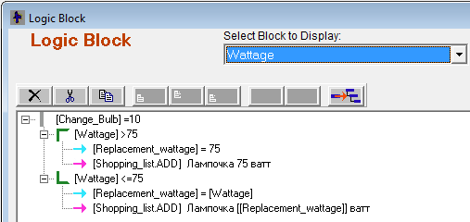

Были изучены основные возможности программного пакета Exsys Corvid Eval. Требуемая система был реализована. В примечание хочется заметить не вполне корректную работу пакета, поскольку в задании требовалось поработать с элементами графического интерфейса, некоторые из которых просто не работают (например - Image Map) или же работают, но не вполне корректно – использование элемента List крайне затруднительно из-за его некорректного изображения.

